### MiSiV (Mini Synth Voice)

#### Description

#### Ce module est une simple prise et lecture de la voix d’un synthétiseur numérique. Branchez votre contrôleur midi et une sortie audio et vous êtes prêt à jouer.

#### Schéma

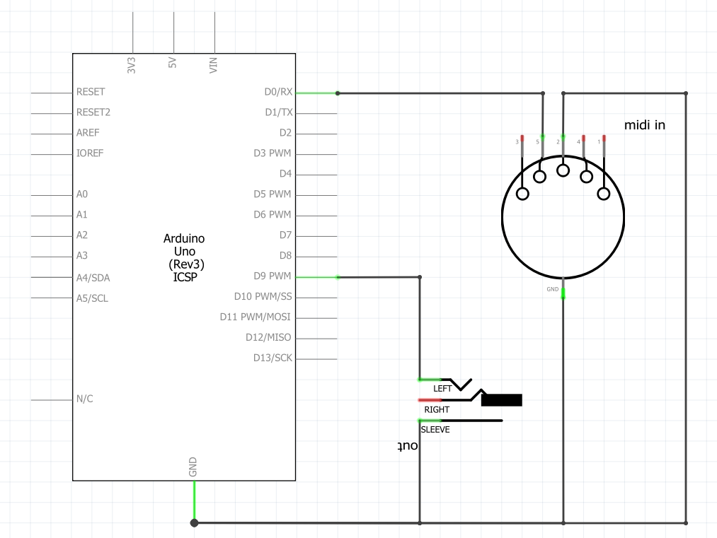

#### Liste des composants

|  |  |
| --- | --- |
| Composant | Quantité |
| Arduino Nano | 1 |
| Jack | 1 |
| Midi in | 1 |

#### CAD

